医学统计学复习资料
一、单择题
1.根据某医院对急性白血病患者构成调查所获得的资料应绘制（ B ）。
A. 条图 B. 百分条图或圆图 C. 线图 D. 直方图
2、均数和标准差可全面描述（ D ）资料的特征。
A 所有分布形式B.负偏态分布
C.正偏态分布 D.正态分布和近似正态分布
3.要评价某市一名5岁男孩的身高是否偏高或偏矮，其统计方法是（ A ）。
A.用该市五岁男孩的身高的95%或 99%正常值范围来评价
B.用身高差别的假设检验来评价
C.用身高均数的95%或99%的可信区间来评价
D.不能作评价
4.比较身高与体重两组数据变异大小宜采用（ A ）。
A.变异系数 B.方差 C.标准差 D.四分位间距
5.两样本均数间的差别的假设检验时，查t 界值表的自由度为 （ C ）
（A）n-1 （B）（r-1）（c-1） （C）n1 +n2-2 （D）1
6. 男性吸烟率是女性的10 倍，该指标为（ A ）。
A.相对比 B. 构成比 C.定基比 D.率
7.统计推断的内容为（ D ）。
A.用样本指标估计相应的总体指标 B.检验统计上的“检验假设”
C. A 和 B 均 不是 D. A 和 B 均是
8.两样本均数比较用t检验，其目的是检验（ C ）。
A.两样本均数是否不同 B.两总体均数是否不同
C.两个总体均数是否相同 D.两个样本均数是否相同
9.有两个独立随机的样本，样本含量分别为n1 和 n2 ，在进行成组设计资料的t 检验时，自由度是（ D ）。
A.n1+ n2 B.n1+ n2 –1 C.n1+ n2 +1 D. n1+ n2 -2
10.标准误反映（ A ）。
A.抽样误差的大小 B.总体参数的波动大小
C.重复实验准确度的高低 D.数据的离散程度
11.最小二乘法是指各实测点到回归直线的 ( C )。
A.垂直距离的平方和最小 B.垂直距离最小
C.纵向距离的平方和最小 D.纵向距离最小
12.对含有两个随机变量的同一批资料 ,既作直线回归分析 ,又作直线相关分析。令对相关系数检验的t值为tr，对回归系数检验的t值为 tb，二者之间具有什么关系？（ C ）。
A.tr>t b B.tr<tb C.tr= tb D.二者大小关系不能肯定
13.正态分布曲线下，横轴上，从 μ-1.96σ到μ+1.96σ的面积为（ A ）
（A）95% （B）49.5% (C)99% (D)97%
14.四个样本率作比较，χ2>χ2 0.05,ν 可认为（ A ）。
A.各总体率不同或不全相同 B 各总体率均不相同
C 各样本率均不相同 D各样本率不同或不全相同
15.某学院抽样调查两个年级学生的乙型肝炎表面抗原，其中甲年级调查35人，阳性人数4人；乙年级调查40人，阳性人数8人。该资料宜选用的统计方法为（ A ）。
A．四格表 检验 B. 四格表校正 检验 C.t 检验 D.U 检验
16.已知正常人某定量指标的总体均值μ0 =5，今随机测得某地一组特殊人群中的30 人该指标的数值，为推断这组人群该指标的总体均值μ与μ0之间的差别是否有显著性意义，若用t 检验，则自由度应该是( C )。
(A)5 (B)28 (C)29 (D)4
17.两个样本率比较的四格表检验，差别有统计学意义，这个差别是指（ A ）。
A.两个样本率的差别 B.两个样本率的标准误
C.两个总体率的差别 D.两个总体率的标准差
18. 下列指标不属于相对数的是（ D ）。
A. 率 B.构成比 C.比 D.百分位数
19.下列哪种说法是错误的（ B ）。
A.计算相对数尤其是率时应有足够的观察单位或观察次数
B.分析大样本数据时可以构成比代替率
C.应分别将分子和分母合计求合计率或平均率
D.样本率或构成比的比较应作假设检验
20.来自同一总体的两个样本中，（ D ）小的那个样本均数估计总体均数时更精确。(A)S (B)R (C)CV (D)
21．原始数据同乘以一个不等于0的常数后( D )。
A.均数不变、标准差变 B.均数、标准差均不变
C.均数变、标准差不变 D.均数、标准差均变
22．描述正态或近似正态分布资料特征的是( B )。
A.中位数、四分位间距 B.均数、标准差
C.中位数、标准差 D.几何均数、全距
23．描述偏态分布资料特征的是( A )。
A.中位数、四分位间距 B.均数、标准差
C.中位数、标准差 D.几何均数、全距
24．均数与标准差计算的数值 A 。
(A)均数可以是负数，标准差不可以 (B) 均数不可以是负数，标准差可以(C)两者都可以是负数 (D)两者都不可以是负数
25.比较身高和体重两组资料的变异度大小宜采用 C 。
(A) 极差 (B)标准差 (C)变异系数 (D) 四分位间距
26.说明某事物内部各组成部分所占比例应选_B 。
(A) 率 (B)构成比 (C)相对比 (D) 标 准 差
二、填空题
1.某年某地年龄在60岁及以上的人口数为9371人，死亡数为342人,其中恶性肿瘤死亡数为32人,则该地60 岁及以上人口的恶性肿瘤死亡率（ 1/10 万）为 341.48/10万
2.临床上安排试验设计时，应考虑的三个基本原则是（对照、随机、重复）。
3.统计资料按其性质不同，通常将资料分为(计量、计数、等级 ) 三种类型。
4.统计工作步骤通常为统计设计、搜集资料、整理资料和分析资料四步，其中统计分析常分为( 统计描述 )与(统计推断 )两个阶段。
5.计量资料，随着样本例数的增大， S 逐渐趋向于 ( σ )， 逐渐趋向于 ( 0 ) 。
6.变异系数常用于比较 (单位不同 )或(均数相差较大 )情况下两组资料的变异度。
7.( 相关分析 )侧重于考察变量之间相关关系密切程度，(回归分析 )则侧重于考察变量之间数量变化规律。
8.对某地一年级 12 名女大学生体重（x :单位 kg）与肺活量 (y：单位 L)的数据作相关分析，经检验两者间有直线相关关系，作回归分析得回归方程为：?=0.000419+0.058826X，这意味着体重每增加 1kg,肺活量平均增加 (0.058826L )；且两者之间为 ( 正 )相关。
9.常 用 的 四 种 概 率 抽 样 方 法 有 ： 单 纯 随 机 抽 样,机 械 抽 样 （ 系 统 抽 样 ）,分 层 抽 样,整 群 抽样
10.统计推断的内容主要包括 参数估计 和 假设检验 。
11.临床观察7名某病患者，其潜伏期（天）各为：3，7，9，5，6，9，16，则其全距为 13 天。
12.20 名观察对象皮下注射某菌苗，一段时间后进行抗体滴度测定，其结果为：⑴有效⑵无效⑶有效 (4)有效 ⒇无效，这种资料属于何种类型资料计数资料。
13.实验研究的基本要素是：处理因素、受试对象、实验效应。
三、判断题
1.变异系数的量纲和原变量的量纲相同。（ × ）
2.直方图可以用于反映一批新生儿出生体重分布情况。（ √ ）
3.均数总是比标准差大。（ × ）
4.样本量大，极差一定会增大。（ × ）
5.要对比身高于体重的变异程度，既可以用标准差也可用变异系数。（ × ）
6.对称分布在“均数±1.96倍标准差”的范围内，包括95%的观察值。（ × ）
7.如果标准差大于均数，那么数据一定不符合正态分布。（ × ）
8.对同一样本资料来说，总体均数的置信区间宽度通常会小于医学参考值范围的宽度。（ √ ）
9.样本含量较大时，样本均数的分布近似正态分布，此时，可以采用正态分布的原理和方法估计总体均数的置信区间。（ 对 ）
10.样本含量越大，置信区间范围越大。（ × ）
11.分布的自由度越大，相同的概率的；界值越大。（ × ）
12.置信区间CI是随机的，总体参数是固定的。（ √ ）
四、简答题
1.描述集中趋势的指标有哪些？其适用范围有何异同？
答：均数： 正态或近似正态分布
几何均数：等比数列或对数正态分布资料
中位数：资料是偏态分布的；分布不规则；一端或两端有不确定数据（开口资料）时。
2.何谓假设检验？可以举例说明。
答：首先建立检验假设，然后在该假设下进行随机抽样，计算得到该统计量及其极端情形的概率，如果概率较小，则拒绝该假设，如果概率不是小概率，则接受该假设，这个过程称为假设检验。
3.请你谈谈对假设检验结论的认识。
答：由于假设检验的结论是依据小概率事件一次试验实际不可能发生的原理进行的，因此当拒绝检验假设时可能犯I型错误 当接受检验假设时可能犯II 型错误。
- 抽样研究中如何才能控制或减小抽样误差？
答：合理的抽样设计，增大样本含量。
5.何谓抽样误差？为什么说抽样误差在抽样研究中是不可避免的？
答：

6. 能否说假设检验的 p 值越小，比较的两个总体指标间差异越大？为什么？
答：不能，因为 P 值的大小与总体指标间差异大小不完全等同。P 值的大小除与总体差异大小有关，更与抽样误差大小有关，同样的总体差异, 抽样误差大小不同， 所得的 P 也会不一样， 抽样误差大小实际工作中主要反映在样本量大小上。
- 在秩和检验中，为什么在不同组间出现相同数据要给予“平均秩次” ，而在同一组的相同数据不必计算平均秩次？
答：这样编秩不影响两组秩和的计算，或对两组秩和的计算不产生偏性。
- 某医生用某药治疗 10 例小儿支气管哮喘，治愈 8 例，结论为“该药对小儿支气管哮喘的治愈率为 80%，值得推广”。
答：一是没有对照组，二是样本例数太少，抽样误差大，可信区间宽。
9.某地１岁婴儿平均血红蛋白 95％可信区间为 116.2~130.1(g/L)，表示什么意义？该地 1 岁正常婴儿血红蛋白 95％的参考值范围为 111.2~135.1(g/L)，又说明了什么含义？
答：表示该地１岁婴儿血红蛋白总体平均数在 116.2~130.1(g/L)，估计正确的概率为 95% 表示该地有 95％1 岁正常婴儿的血红蛋白值在 111.2~135.1(g/L) 10.对同一组资料，如果相关分析算出的 r 越大，则回归分析算出的 b 也越大。为什么？
答：没有这个规律。相关分析r 值大小仅说明变量间联系紧密，而回归分析b 的大小说明两者数量关系。
五、计算分析题
- 请将下列数据编制成合格的统计分析表。
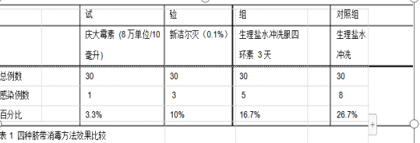
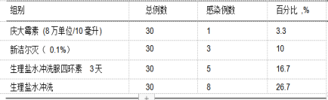
- 某文章作者根据下表资料，认为沙眼在 20-岁组患沙眼最多 ,10-岁组、30-岁组次之 ,40 岁以后剧降 ,10 岁以下儿童较 50岁以上老年人高，由此可见沙眼对幼年及成年人侵害最多。某医院门诊沙眼病人年龄构成比
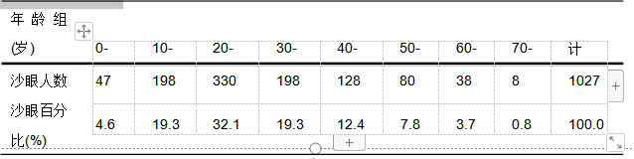
问以上结论是否合理 ?说明理由。要达到作者的目的，应计算什么相对数指标?
答：

3.现有一临床试验数据，有5 家医院参加，分为试验组（g=1）和对照组 (g=0)，见表 1，请对该资料进行分析（只要写出具体的分析内容和统计分析方法名称即可）
表 1 某新药临床试验部分指标
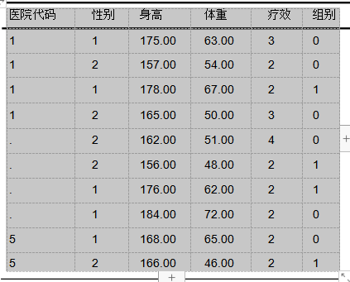
分析：两组入组条件的均衡性比较，两组性别是否可比，可用卡方检验；两组入组的身高与体重是否可比可用两样本的t检验或u检验。两组疗效比较可用秩和检验。

